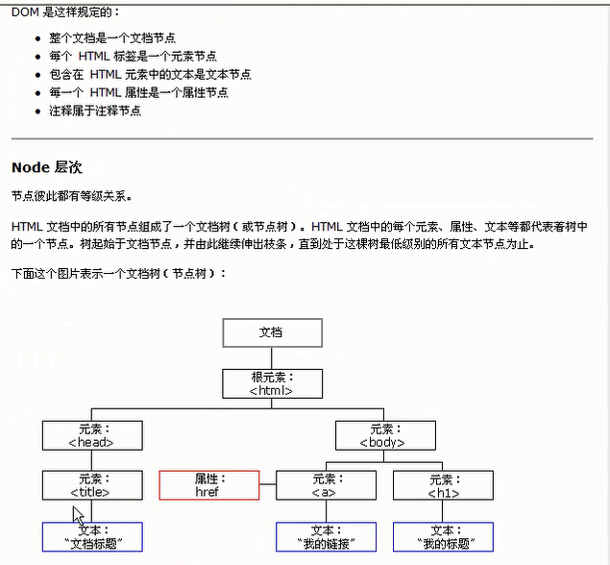
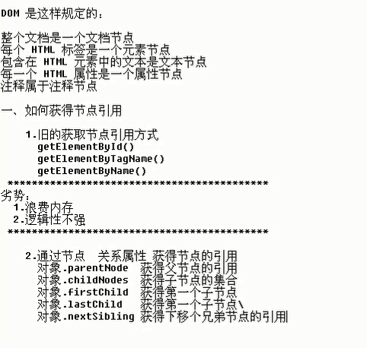

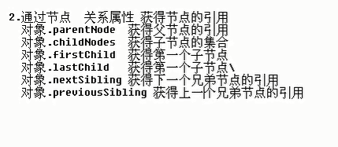

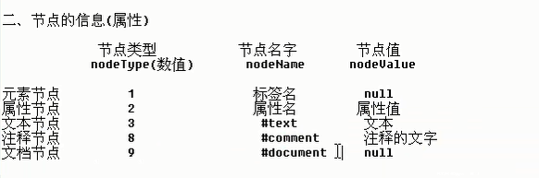

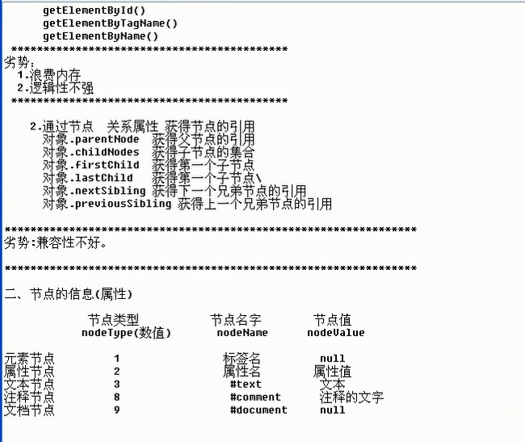
空白是文本节点的一种

节点的兼容性处理
获得父节点 obj.parentNode
第一个子节点 firstChild
最后一个 lastChild
兄弟节点 nextSibling下一个兄弟节点
上一个节点 previousSibling

存在兼容性问题
空白节点 nodeType 3

<!DOCTYPE HTML>
<html lang="en-US">
<head>
<meta charset="UTF-8">
<title>节点</title>
<style type="text/css">
#outdiv{
border : 1px solid red;
height :200px;
}
</style>
<script type="text/javascript">
window.onload = function(){
var outdiv = document.getElementById('outdiv');

//文档节点document
/*
alert(document.nodeType);//节点类型9 文档节点
alert(document.nodeName);//节点名字#document
alert(document.nodeValue);//节点值 null
*/

/**
//得到所有的子节点
var childs = getAllChilds(outdiv);
alert(childs.length);//4
for(var i=0;i<childs.length;i++){
alert(childs[i].innerHTML);//对标记有用，其他的没有用都是undefined

}
*/
//得到元素节点中的第一个子节点
var first_n = getFirstNode(outdiv);
alert(first_n.innerHTML);

//得到元素节点中最后一个子节点
var last = getLastNode(outdiv);
alert(last.innerHTML);

//得到元素节点的前一个兄弟节点
var next_s = getNextNode(outdiv);
alert(next_s.innerHTML);

//得到上一个兄弟节点
var prev_n = getprevNode(outdiv);
alert(prev_n.innerHTML);

}

function getAllChilds(_obj){
var childs = _obj.childNodes;
var childsArr=[];
for(var i=0,len = childs.length;i<len;i++){
if(childs[i].nodeType == 3 && /^\s+$/.test(childs[i].nodeValue)){//节点类型3，值是空白
continue;
}else{
childsArr.push(childs[i]);
}
}
return childsArr;
}

//获得节点元素中最后一个节点
function getLastNode(_obj){
var _last = _obj.lastChild;
while(_last.nodeType == 3){//如果是文本继续上一个兄弟节点
_last = _last.previousSibling;
}
return _last;
}

function getFirstNode(_obj){
var _first = _obj.firstChild;
while(_first.nodeType == 3){
_first = _first.nextSibling;
//从第一个从下循环
}
return _first;

}

//获取节点元素的下一个兄弟节点
function getNextNode(_obj){
var _next = _obj.nextSibling;
while(_next.nodeType == 3){//如果是文本继续上一个兄弟节点
_next = _next.nextSibling;
}
return _next;
}

//获取节点元素的上一个兄弟节点
function getprevNode(_obj){
var _prev = _obj.previousSibling;
while(_prev.nodeType == 3){//如果是文本继续上一个兄弟节点
_prev = _prev.previousSibling;
}
return _prev;
}

</script>
</head>
<body>
<p>上一个</p>
<div id="outdiv">
<div id="mydiv">fefefe12</div>
<p>fefefe</p>
<!-- 注释-->
3文本节点没有被元素标签包起来，空白也是文本节点的一种
<span>3last</span>
</div>
<h3>ssss</h3>
</body>
</html>

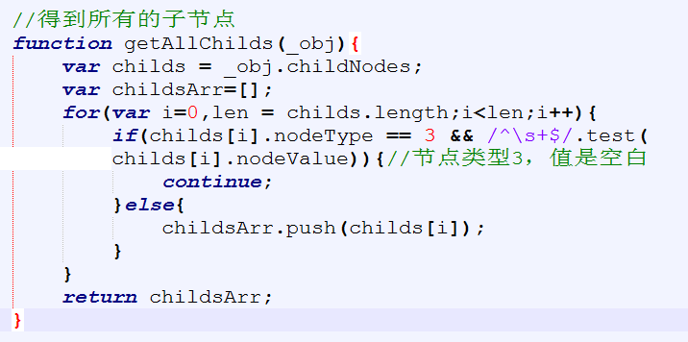

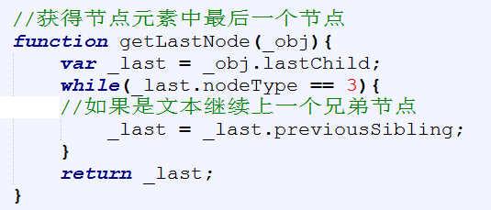

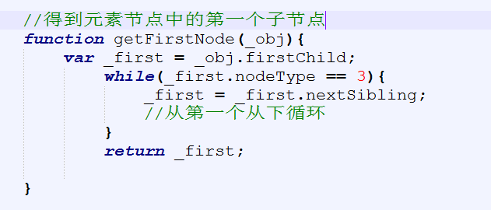

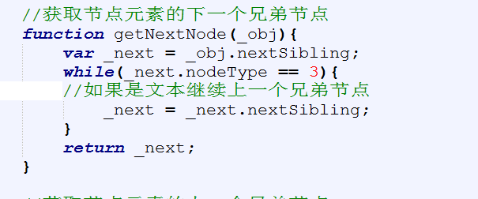

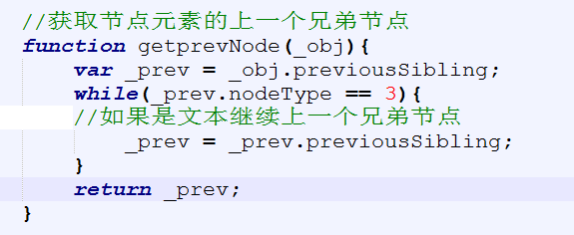

菜单的收缩和展开

<!DOCTYPE HTML>
<html lang="en-US">
<head>
<meta charset="UTF-8">
<title>收缩和展开</title>
<style type="text/css">
ul,li{
list-style:none;
}
.t_one{
width:120px;
cursor:pointer;
background: #f00;

}
</style>
<script>
//封装一个函数通过className获取元素
//从一个父级的obj,从中选择出class的元素
function getByClass(oParent,sclass){
if(document.getElementByClassName){
return oParent.getElementByClassName(sclass);
}
var aRes=[];//返回的数组
var oEle=oParent.getElementsByTagName("*");//所有的通配符
for(var i=0;i<oEle.length;i++){
if(oEle[i].className==sclass){
aRes.push(oEle[i]);
}
}
//返回匹配的元素
return aRes;
}

function getNextNode(_obj){
var _next = _obj.nextSibling;
while(_next.nodeType == 3){
_next = _next.nextSibling;
}
return _next;
}
window.onload = function(){
var myul = document.getElementById("myul");
var t_one = getByClass(myul,"t_one");

for(var i =0;i<t_one.length;i++){
getNextNode(t_one[i]).style.display = "none";
t_one[i].onclick = function(){
//当前的元素li点击，下一个同胞节点li显示和隐藏
if(getNextNode(this).style.display == "none"){
getNextNode(this).style.display ='';
}else{
getNextNode(this).style.display = "none";
}
}
}
}
</script>
</head>
<body>
<ul id="myul">
<li class="t_one">第一个选项</li>
<li>
<ul>
<li>第一个01</li>
<li>第一个02</li>
<li>第一个03</li>
</ul>
</li>
<li class="t_one">第二个选项</li>
<li>
<ul>
<li>第二个01</li>
<li>第二个02</li>
<li>第二个03</li>
</ul>
</li>
<li class="t_one">第三个选项</li>
<li>
<ul>
<li>第三个01</li>
<li>第三个02</li>
<li>第三个03</li>
</ul>
</li>
<li class="t_one">第四个选项</li>
<li>
<ul>
<li>第四个01</li>
<li>第四个02</li>
<li>第四个03</li>
</ul>
</li>
</ul>
</body>
</html>

